Unit 2 Lesson 19: Comparemos números e imágenes

WU Actúemoslo: Repartamos meriendas (Warm up)

Student Task Statement
Diego está repartiendo meriendas a los estudiantes en su mesa.
Él tiene 5 manzanas.
Su profesor le da 1 manzana más.
¿Cuántas manzanas tiene Diego ahora?
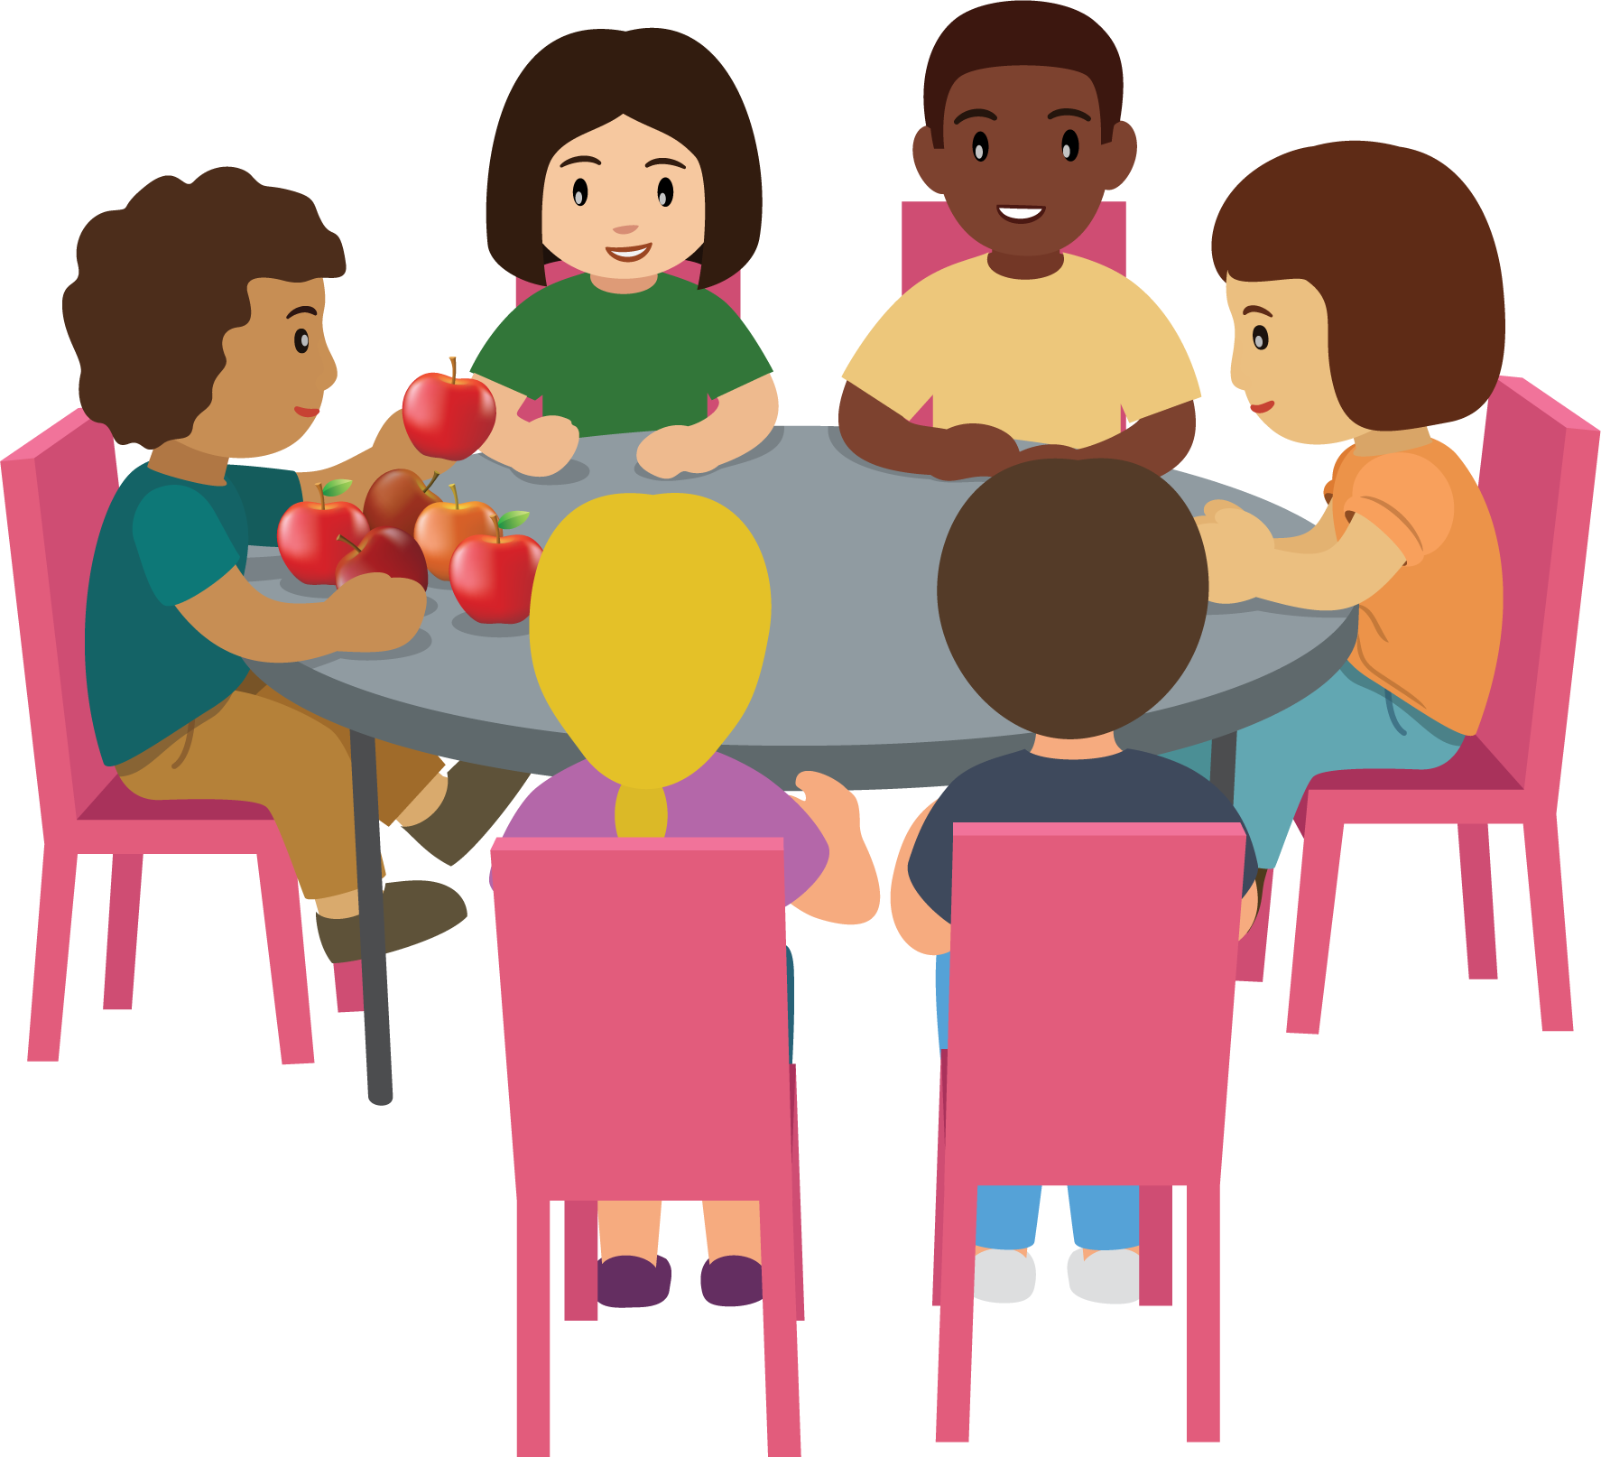

1 ¿Cuál tiene más?

Student Task Statement

- 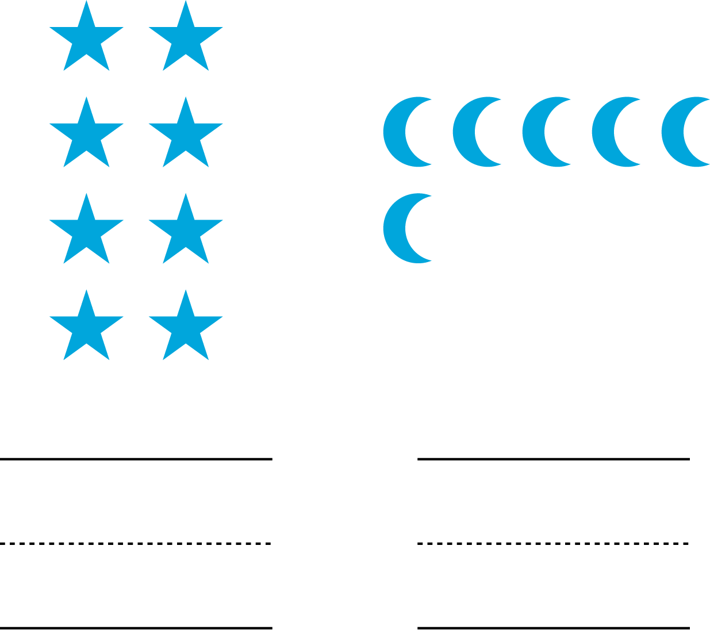

- 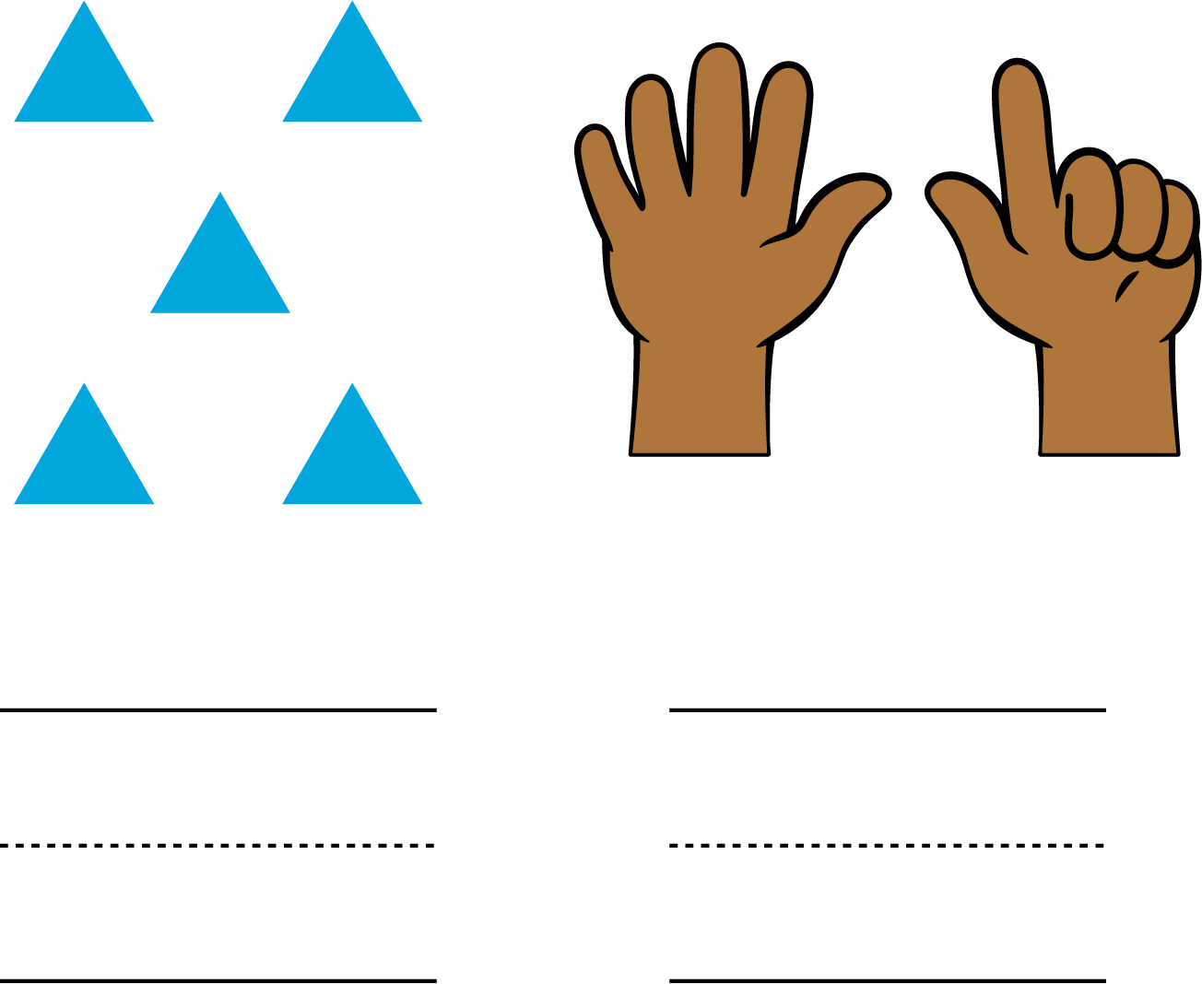

- 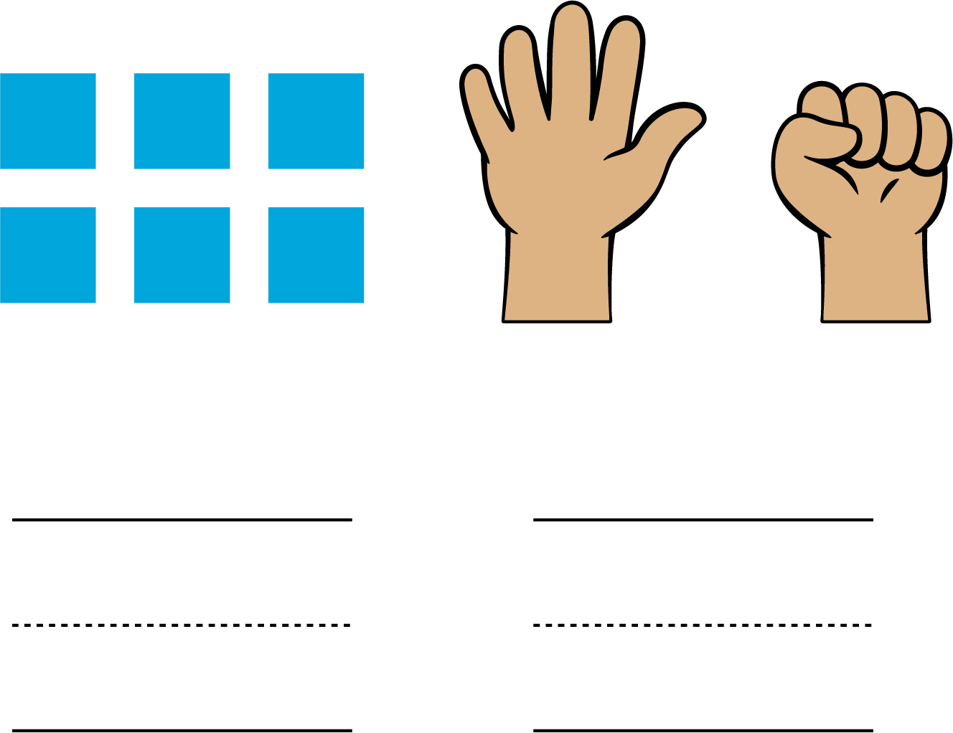

2 Conozcamos “Menos, lo mismo, más: Números e imágenes”

Student Task Statement

3 Centros: Momento de escoger

Student Task Statement
Escoge un centro.
Menos, lo mismo, más
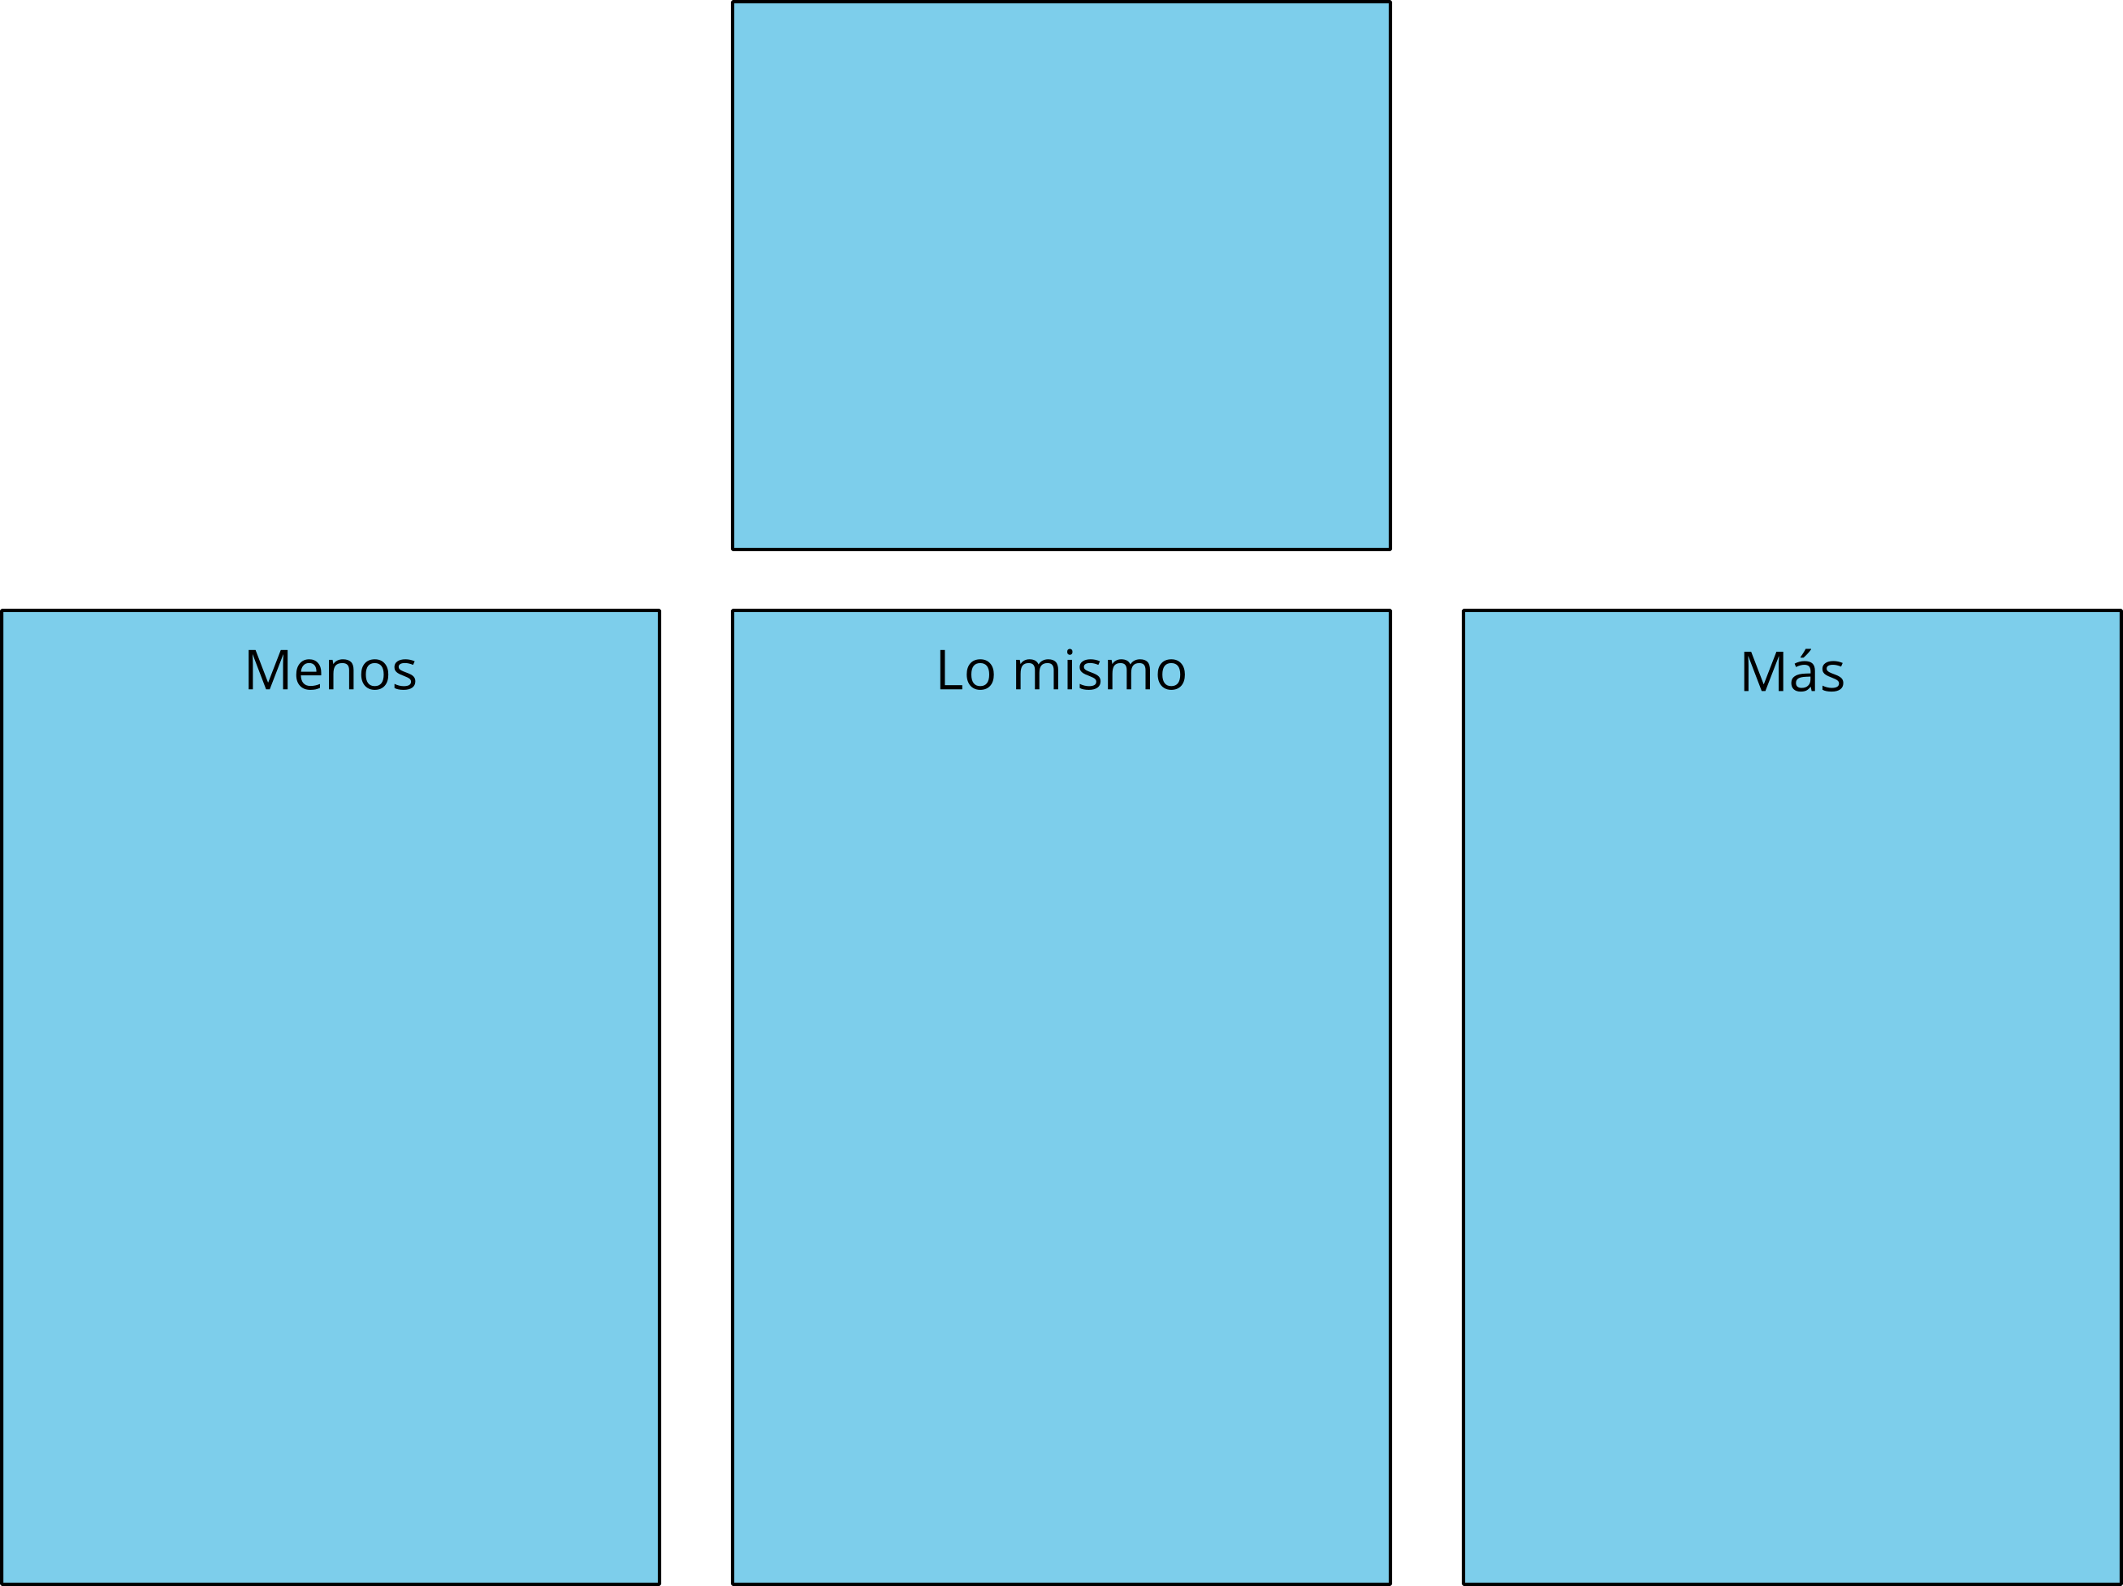
Mi mate-libreta
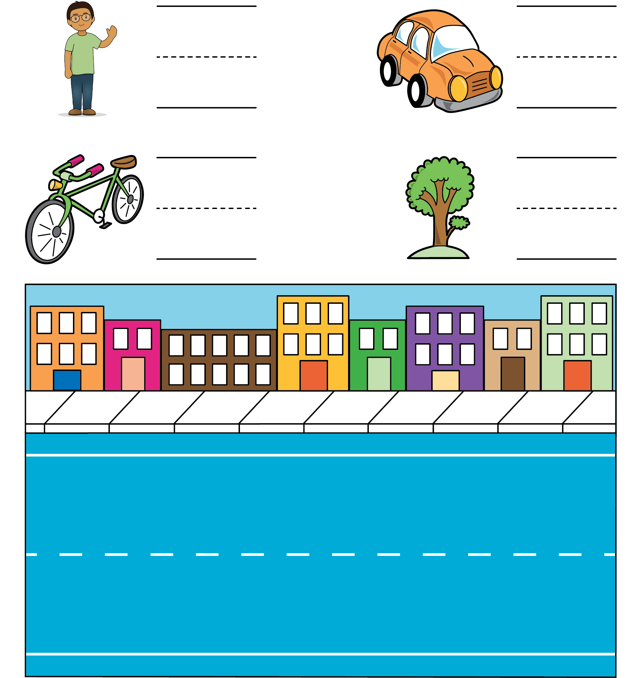
Carrera con números
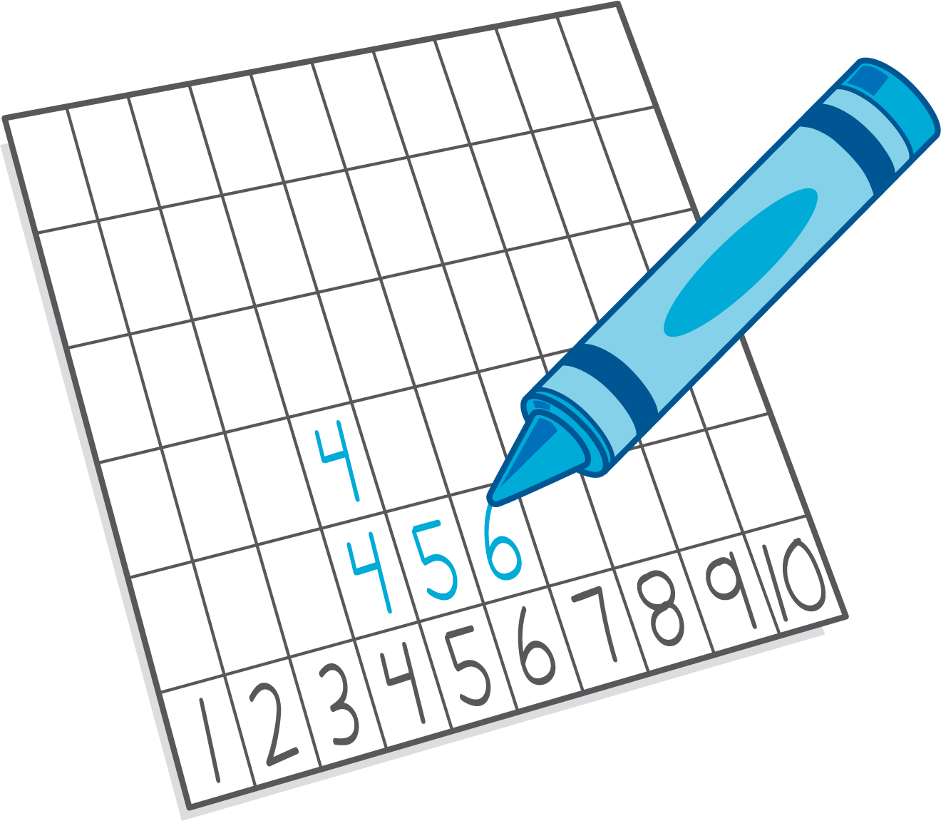
© CC BY 2021 Illustrative Mathematics®

